Міністерство освіти і науки України

Національний університет «Львівська політехніка»



Лабораторна робота №1

з дисципліни:

“ОБДЗ”

на тему:

“Проектування баз даних”

Виконав:

ст. гр. КН-211

Пучак Віталій

Викладач:

Якимишин Х.М.

**Лабораторна робота №1**

**Мета роботи:** Визначити предметну область бази даних, визначити об’єкти, щопідлягають представленню в базі даних, побудувати формалізований опис об’єктів, визначити первинні та зовнішні ключі, побудувати контекстну діаграму предметної області.

**Короткі теоретичні відомості.**

Життєвий цикл бази даних складається з восьми етапів:

1. Попереднє планування
2. Перевірка реалізованості
3. Визначення вимог
4. Концептуальне проектування
5. Інфологічне проектування
6. Даталогічне проектування
7. Реалізація
8. Оцінка роботи і підтримка бази даних

Попереднє планування конкретної системи баз даних здійснюється в процесі розробки стратегічного плану. Коли починається розробка проекту реалізації, загальна інформаційна модель, що створена в процесі планування бази даних переглядається і, якщо потрібно, вдосконалюється. В процесі планування збирається інформація, яка потім використовується для визначення майбутніх вимог до системи. Інформація документується у вигляді узагальненої концептуальної моделі.

Етап концептуального проектування включає створення концептуальної схеми бази даних. Специфікації розробляються в тій мірі, яка потрібна для переходу до реалізації. На цьому етапі створюються детальні моделі користувацьких уявлень даних, потім вони інтегруються в концептуальну модель, яка фіксує всі елементи корпоративних даних, що будуть вміщені в базу даних. Концептуальне проектування бази даних полягає головним чином у визначенні елементів даних, які потрібно включити в базу даних, зв’язків між ними і обмежень на значення даних. Фізичний проект бази визначає її фізичну структуру і включає вирішення таких питань, як вибір методів добування даних і вибору індексів, створення яких повинно підвищити швидкодію системи. Процес концептуального проектування потребує вирішення конфліктів між різними групами користувачів.

**Хід роботи**

В якості предметної області для бази даних оберемо туристичну компанію.

* базі даних буде зберігатися інформація про такі об’єкти:
* країни;
* готель;
* тур;
* харчування;
* знижка;
* продаж;
* замовник;
* агент;

Об’єкт «країни» складається з таких елементів, як країна, континент, готель в даній країні і тип країни, може бути основна або проїзна.

Об’єкт «готель» містить інформацію: назву готелю, тип і клас готелю.

Об’єкт «тур» складається з таких елементів як ціна, дата виїзду, місто виїзду, оператор, кількість ночей, тип харчування і знижку.

Об’єкт «харчування» містить інформацію про тип харчування, «що включено?», і ціна.

Об’єкт «продаж» складається з таких елементів як дата продажу, кількість турів, тур, агент і клієнт.

Об’єкт замовник містить інформацію про ПІБ, телефонний номер, номер паспорта, пошта.

Об’єкт агент складається з таких об’єктів як про ПІБ, телефонний номер, пошта.

Створимо такі 10 таблиць:

1. Tours – для зберігання даних про тур;
2. kind of tour – для зберігання даних про тип туру;
3. food – для зберігання даних про харчування;
4. country– для зберігання даних країну;
5. hotel – інформація про готель;
6. discount – інформація про готель;
7. selling – інформація про продаж;
8. employee– інформація про агента;
9. client – інформація про клієнта;
10. Excursion– проміжна таблиця між country і kind of tour.

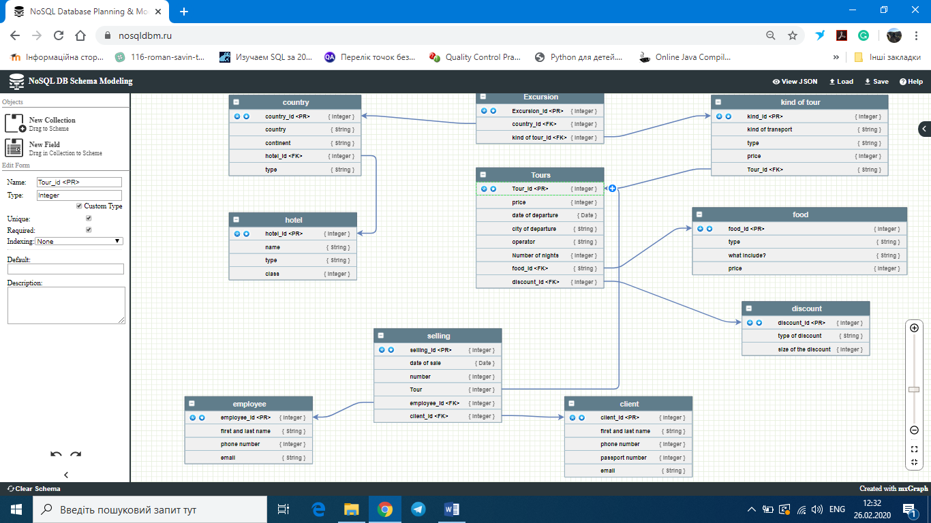

**Висновок:** на цій лабораторній роботі було спроектовано базу даних для туристичної компанії.